9"а"Задания на 07.05.20г.

Русский язык 07.05.
Тема: Обособленные члены предложения. Обобщение изученного.

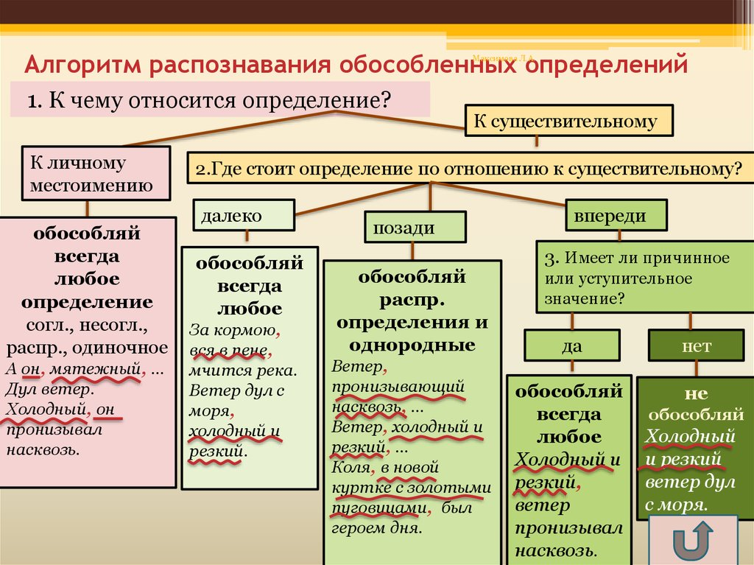

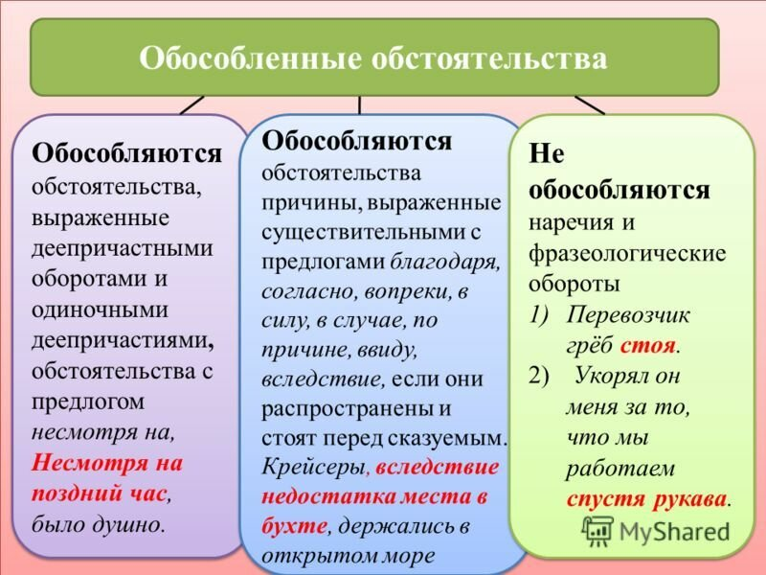
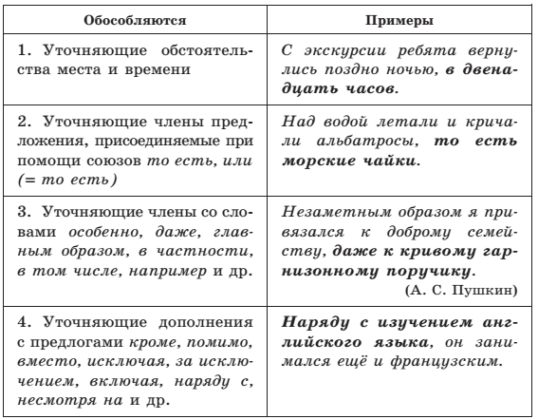
- Обсудить вопросы для повторения в учебнике на странице 196:

1. Какие члены предложения называются обособленными?

2. В каких случаях обособляются определения и приложения? Приведите примеры.

3. Расскажите о пунктуации при одиночных приложениях (стр.173). Приведите примеры.

4. В каких случаях обособляются деепричастные обороты и одиночные деепричастия? Приведите примеры.

5. Расскажите об обособлении существительных с предлогами. Приведите примеры.

6. Для чего служат уточняющие члены предложения? Какие члены предложения чаще всего обособляются как уточняющие?

7. Для каких стилей речи характерны обособленные причастные и деепричастные обороты?

Литература 07.05.
Тема: Анализ главы «Фаталист» из романа М.Ю. Лермонтова «Герой нашего времени».
Вопросы и задания для обсуждения главы «Фаталист»:
1) Каково отношение к предопределенности в судьбе у Вулича? У Печорина? У автора? У кого из них оно неоднозначно и почему?
2) Зачем Лермонтов вводит в повествование мысль о том, что Печорин чувствовал скорую гибель Вулича?
3) Ищет ли Вулич смерти?
4) Ищет ли смерти Печорин? Почему?
5) Как Печорина характеризует его желание испытать судьбу?
7) Какие черты его личности проявляются в сцене захвата пьяного казака?
8) К кому из героев относится название главы? Какой художественный смысл при этом выявляется?
9) Докажите, что глава «Фаталист» — это философское произведение.

Алгебра - скайп

Химия

Тема урока Решение упражнений по теме ТЭД₂»

1. Запишите тему урока в тетради.
2. Посмотрите видео по ссылке:
https://www.youtube.com/watch?time_continue=61&v=F29dAxmNiLk&feature=emb_logo или
https://www.youtube.com/watch?v=XHX0Y331GzU

ГЕОГРАФИЯ

1. ПОВТОРИТЬ параграф № 1; стр 4 - 6. " Развитие хозяйства"
2.Подготовить ответы на вопросы:
а/ Что такое хозяйство? Что необходимо для успешного развития хозяйства?
б/ Назвать сектора экономики, которые отражают этапы развития хозяйства.
3.Прочесть текст на стр76 параграфа № 20.
4.Почему информация и связь играют определяющую роль в современной экономике?

История

 | 9а | Россия и мир на рубеже XIX – XX вв.: динамика и противоречия развития.  Ссылки на интернет-ресурсы:  Россия и мир на рубеже XIX-XX вв. Социально-экономическое развитие страны – LiameloN School.  https://www.youtube.com/watch?v=s39B6-zg_AA  Россия в начале XX века – ИНФОУРОК.  https://www.youtube.com/watch?v=zIK011E9Tio
- Просмотреть интернет-уроки.
- Прочитать учебник: §33, Стр. 64-71.
- Изучить «Атлас История России, 9 класс». М.: Просвещение, 2019. Стр. 28-29.

!!! Письменных заданий на эту неделю не будет.

